Комплекс упражнений, вырабатывающий
правильный артикуляционный уклад звуков С-СЬ-З-ЗЬ

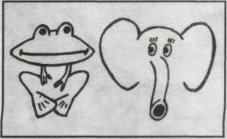 | Лягушка – хоботок  На счет «раз-два» чередовать упражнение «Лягушка» и упражнение «Хоботок».  Свои губы прямо к ушкам  растяну я, как лягушка.  А теперь слоненок я,  хоботок есть у меня
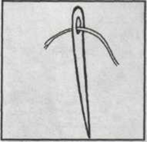 | Иголочка  Улыбнуться, открыть рот. Высунуть язык наружу острым, как жало. Следить, чтобы кончик языка не загибался вверх.  Маленького роста я, тонкая и острая. Носом путь себе ищу, за собою хвост тащу.
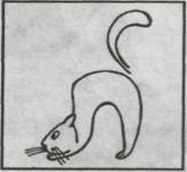 | Киска сердится.  Улыбнуться, открыть рот. Кончиком языка упереться в нижние зубы. На счет «раз» - выгнуть язык горкой, упираясь кончиком в нижние зубы. На счет «два» вернуться в исходное положение. Кончик языка при этом не должен отрываться от нижних зубов, рот не закрывается.  На скамейке у окошка улеглась и дремлет кошка.  Кошка глазки открывает, кошка спинку выгибает.
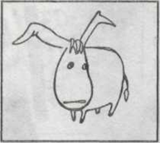 | Упрямый ослик  Губы в улыбке, рот приоткрыть. С силой произносить сочетание ИЕ. Кончик языка при этом упирается в нижние зубы.  Ослик был сегодня зол. Он узнал, что он осел.
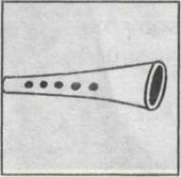 | Трубочка  Открыть рот, свернуть язык трубочкой. Длительно подуть в эту трубочку.  Язык сложим в трубочку - на дудочку похоже.  Подудеть на дудочке без дудочки мы можем.
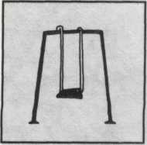 | Качели  Улыбнуться, открыть рот. На счет 1-2 поочередно язык тянется то к носу, то к подбородку. Нижняя челюсть при этом неподвижна.

